Trädgårdstrend 2013 - flärdfulla blommor!
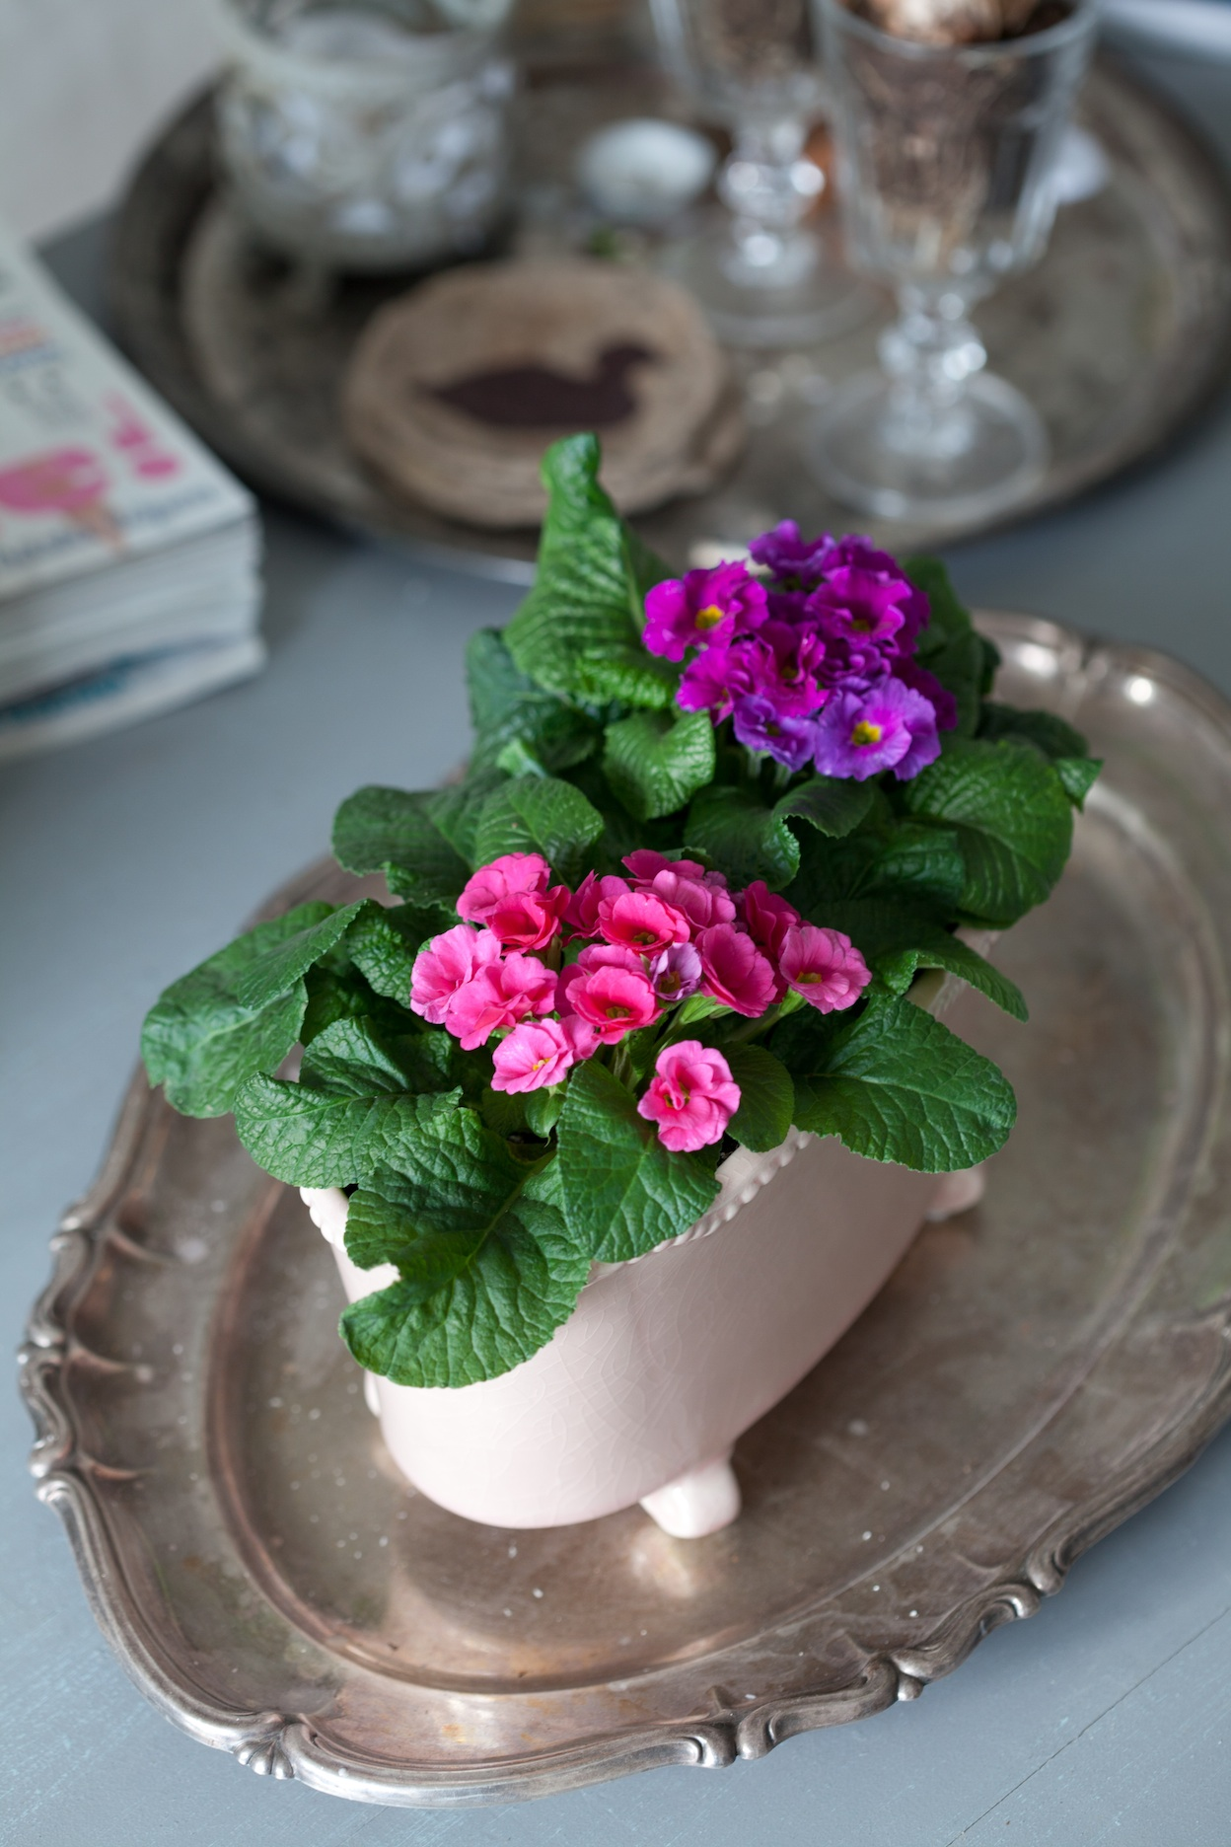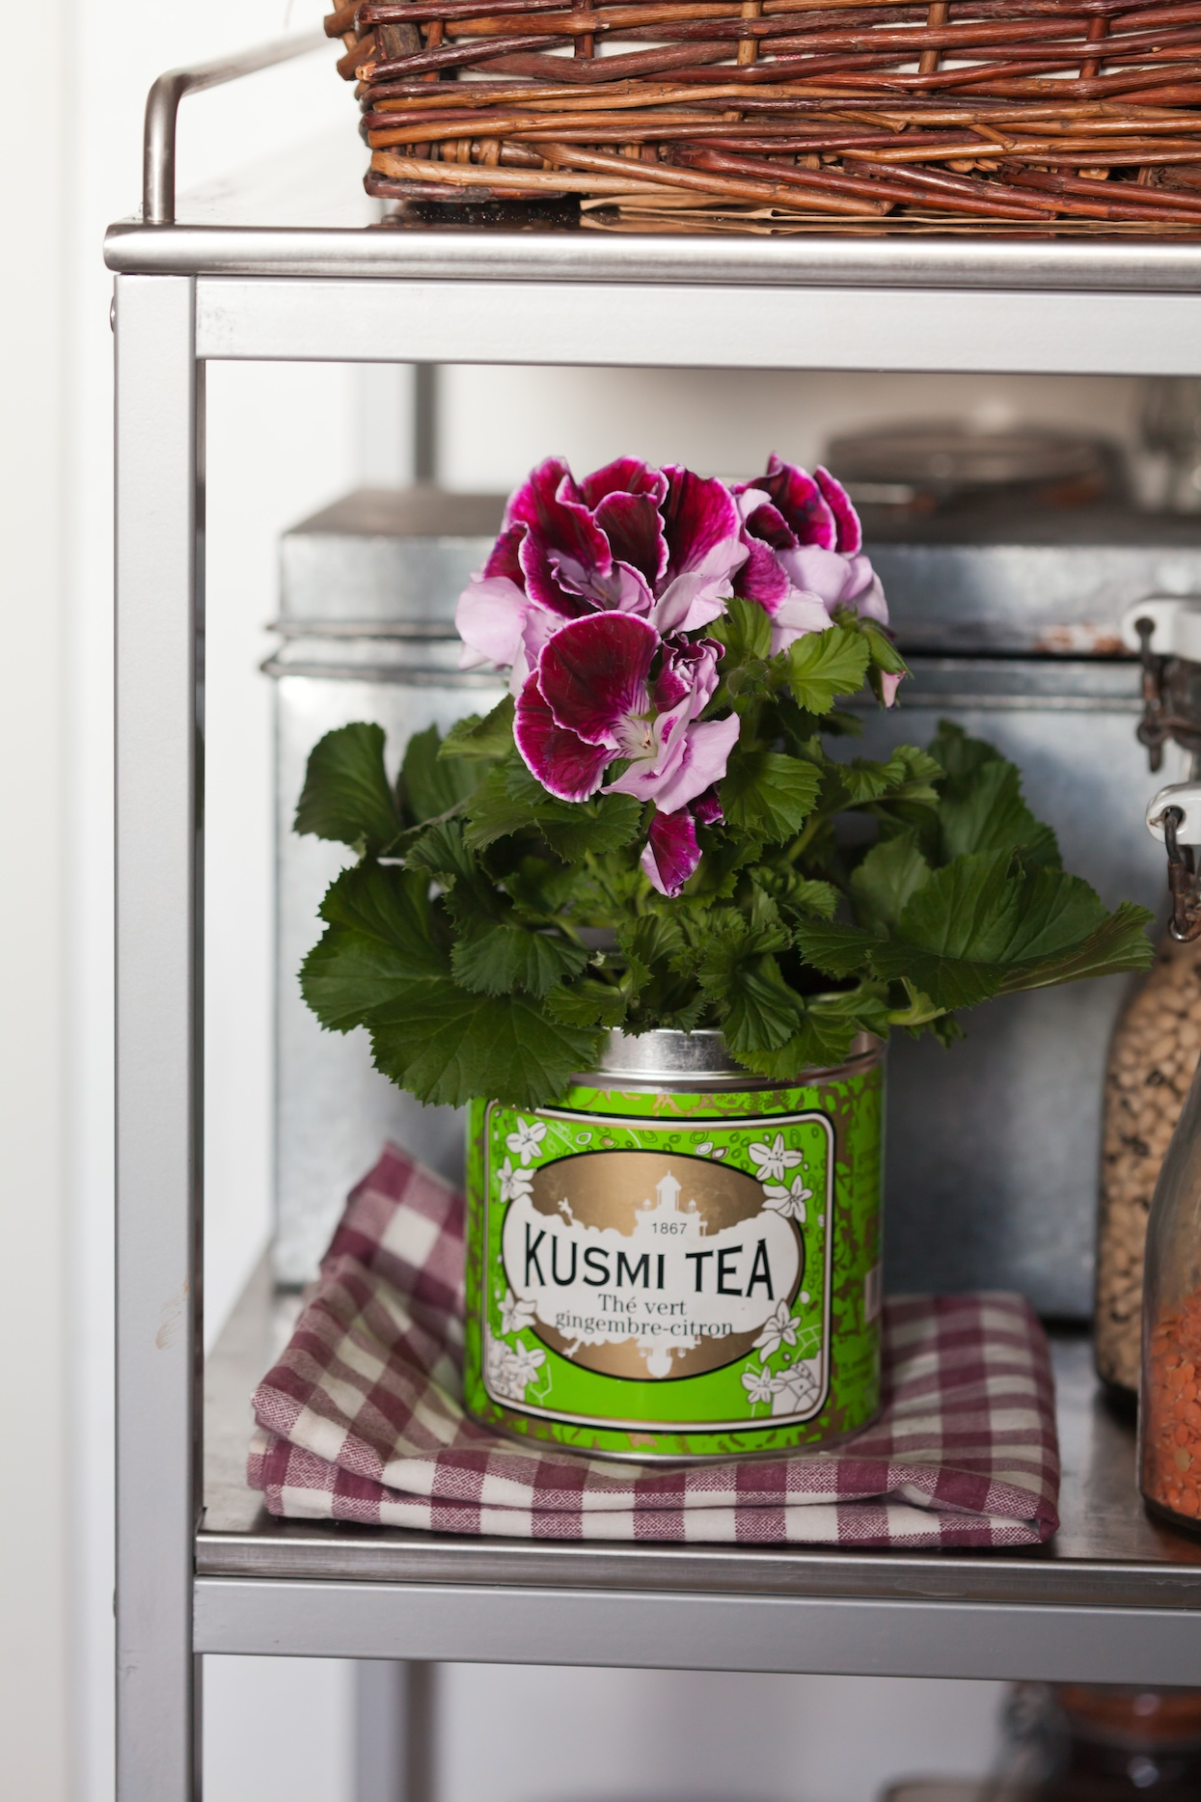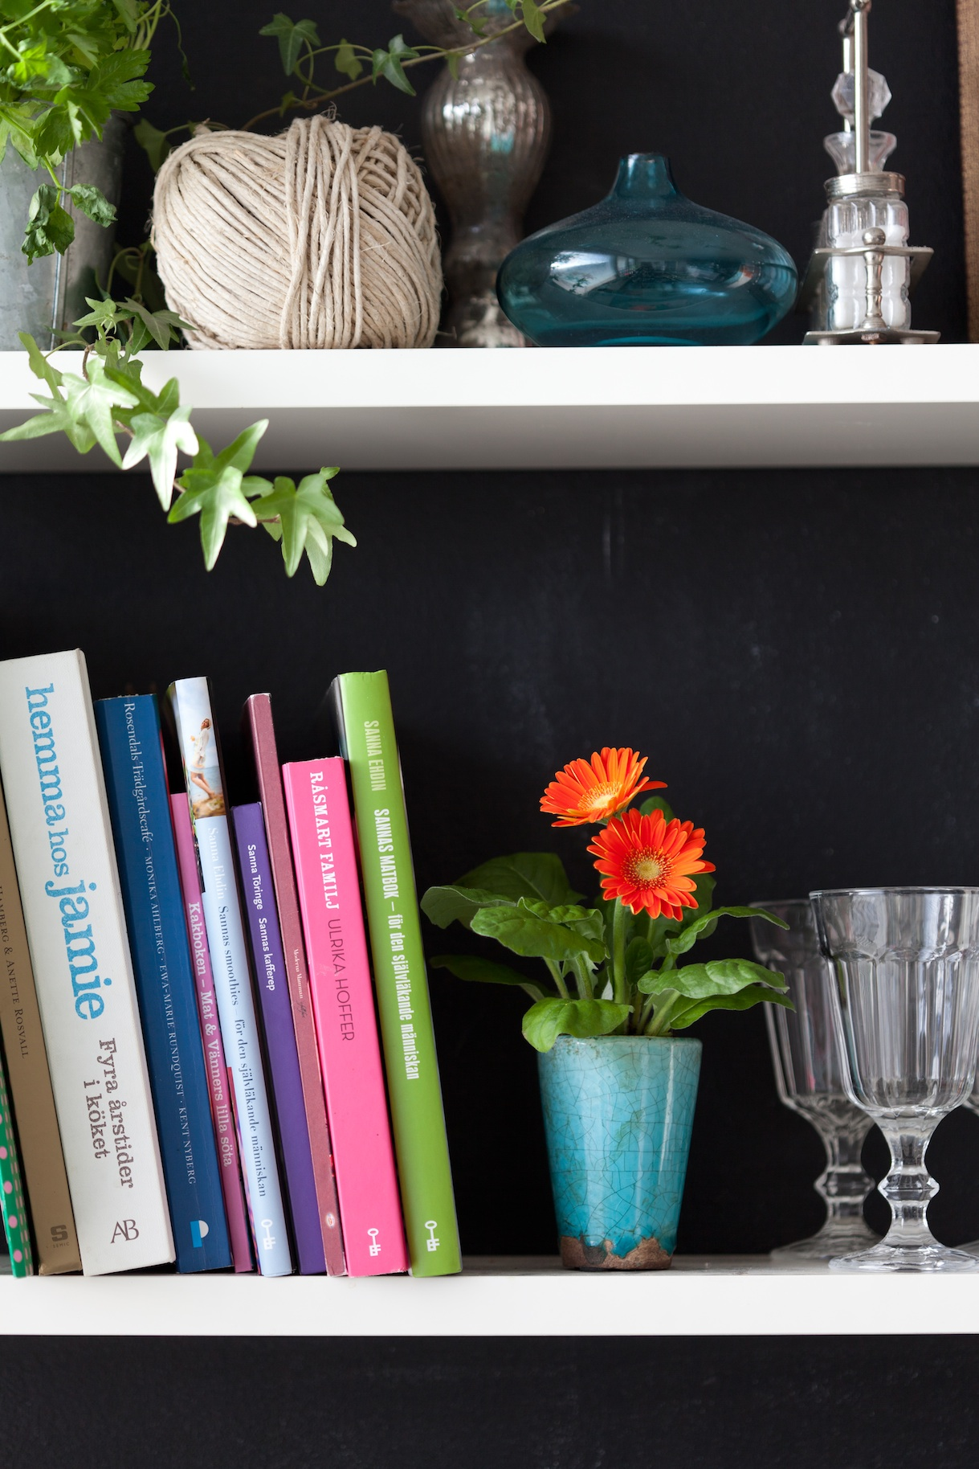
2013-02-26
Den sociala trädgården har blivit allt viktigare. Vi vill ha en ombonad och kravlös plats att umgås på. I Sverige vistas vi stora delar av året inomhus och därför är det extra viktigt att även låta inomhusmiljöerna blomstra.
En trend i år är glada blommor som sätter guldkant på tillvaron. Det är växter som symboliserar glädje och livskraft och färgerna är starka och klara, såsom cerise, knallröd och gult.
Exempel på populära glädjespridare som trivs inomhus och sprider feststämning är:

Gerbera, Gerbera x cantabrigiensis
Gerbera är en asterväxt som säljs både som krukväxt och snittblomma i Sverige och i många andra länder. Gerberan är populär eftersom den har ett mycket karaktäristiskt utseende med ren enkel stjälk, platt blomma och klara rena färger. Det är en stolt och elegant växt som blommar i gult, vitt, orange, rosa och rött.
Tidigare var gerberan mest känd som snittblomma, men genom korsningar har man fått fram hybrider som passar som krukväxter. Dessa plantor blir kortare och knubbigare och de finns i handeln från vår till höst.
Gerbera trivs bäst och håller längst om de placeras ljust och i något svalare än normal rumstemperatur. De går också bra att ha utomhus under sommarmånaderna. Jorden ska hållas lätt fuktig, det bästa är att ge en skvätt vatten då och då, för gerberan vill varken stå för blött eller torka ut. Ge en svag dos näring i vattnet vid varje vattningstillfälle.
Som krukväxt är gerberan unik med sin starka karaktär. Det gör den mycket användbar i inredningen när man vill skapa elegans och lite flärd. Placera den i en vacker kruka i bokhyllan, ställ flera på rad på matbordet eller varför inte använda den som snitt på handfatskanten? Oavsett var gerberan hamnar gör den hemmet extra vackert.

Engelsk pelargon, Pelargonium x domesticum
Engelska pelargoner är också hybrider så som gerberan. De engelska pelargonerna växer upprätt, lite styvt och förgrenar sig lätt. Bladen är stora, triangelformade, svagt flikiga och allt från ljust till mörkt gröna. De blommar med stora blomklasar. Blomfärgen varierar från mörkaste purpur till vitt och flera sorter är flerfärgade samt ådrade eller fläckade. Det finns mängder av sorter, och alla har mörkare färg i mitten av blomman.
De engelska pelargonerna ska stå ljust, även full sol fungerar bra. Vattna rikligt utan att jorden blir blöt. Ge näring under hela växtperioden.
Om man vill att de engelska pelargonerna ska blomma om kräver växten en sval till kall period i ett ljust rum eller utomhus. De kan också förökas med sticklingar i slutet av sommaren. Vill man ta sticklingar ska de stickas i ren sand. Plantorna beskärs sedan på våren. Engelska pelargoner betraktas ofta som ettåriga, men de är relativt lätta att övervintra.
Engelska pelargoner kallas ibland också för ädelpelargoner och det är ett passande namn eftersom de verkligen utstrålar ädelhet och värdighet. De ser lite exklusiva ut och är mycket eleganta i vackra krukor. Placera dem gärna i tomma fina burkar eller nyp av några blommor och sätt dem i en liten vas.
Mycket vackert till festdukningen är att sätta en liten blomma eller ett blad i servettringen.

Fylldblommande jordviva, Primula vulgaris
Jordvivan är ett måste på vårkanten! Lite extra eleganta är de sorter som blommar med fyllda blommor. Det finns till exempel en serie som heter Belarina. Sorter som tillhör Belarina-Serien har fyllda blommor, ofta med gul mitt. Blommorna skiftar i färg med åldern - bedårande vackert!
Alla jordvivor trivs bäst på ljusa växtplatser men de vill inte ha full sol. De håller längre inomhus om de placeras svalt, 15°C. Det är viktigt att vattna rikligt i blomperioden, eftersom jordvivan inte tål att torka ut. Vattna gärna underifrån och slå bort restvatten efter en stund. Ge näring vid varje vattning. Knipsa bort vissna blommor så håller de sig fräscha längre.
Jordvivan kan planteras ut på våren. Den är mycket användbar och kan planteras i krukor, lådor, rabatter och stenparti. Utomhus blommar den i april-juni och ofta även senare.

För publicering våren 2013.

